**Carmen Tijerino Gutiérrez**

**Tarea - Instalación y Configuración de PostgreSQL**

- Crear Máquina Virtual

Utilizando VMware Workstation, se va a crear la máquina virtual

* Opción FILE -> NEW VIRTUAL MACHINE, eligiendo la configuración Typical (recomendada)

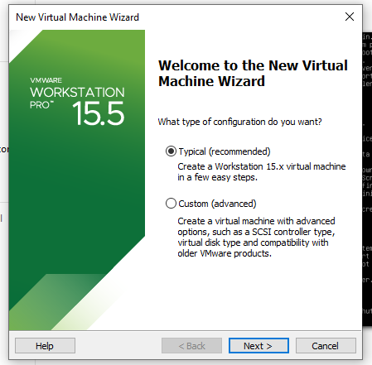

* Instalar el sistema operativo UBUNTU desde una imagen:

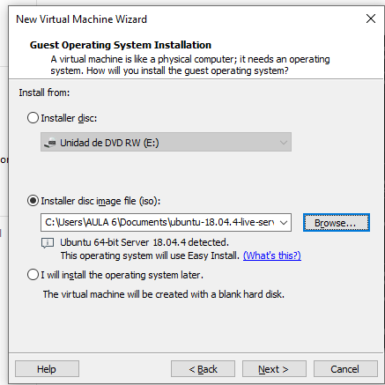

* Personalizar Linux, creando las credenciales de accesos

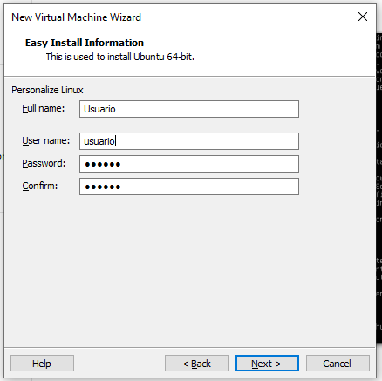

* Identificar el nombre de la maquina virtual y la localización

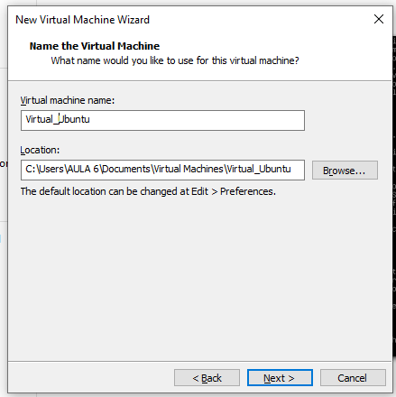

* Especificando la capacidad de la máquina virtual (Se deja lo que recomienda por defecto)

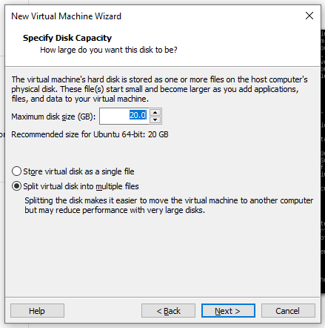

* Se quita la opción de encender el máquina virtual, para configurar antes de encederla.

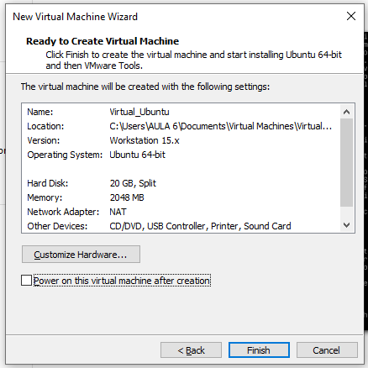

Configurar opciones de la máquina virtual

* Establecer el adaptador de red en modo Bridged

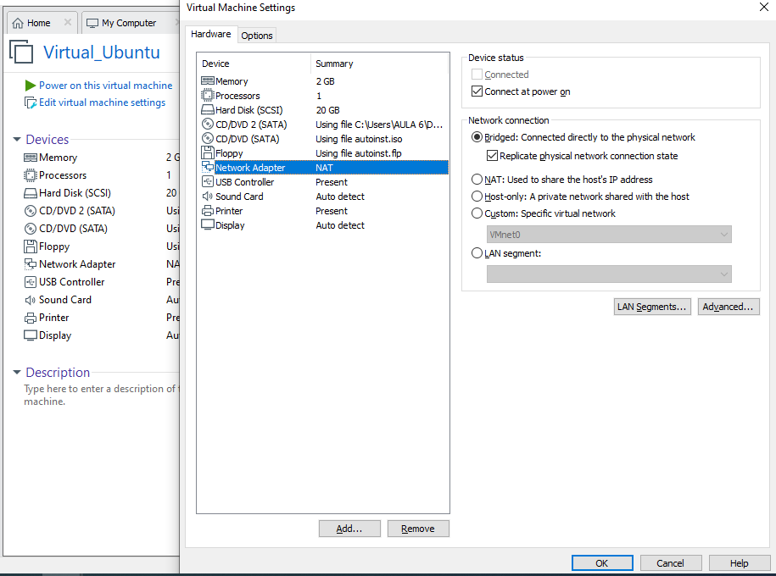

* Con esto ya se puede encender la maquina virtual e iniciar a trabajar en ella.

- Instalar Ubuntu Server

- Formato LVM

- Usuario: usuario

- Clave: 123456

* Encender la máquina virtual y se inicia la configuración de UBUNTU, de inicio pide el idioma.

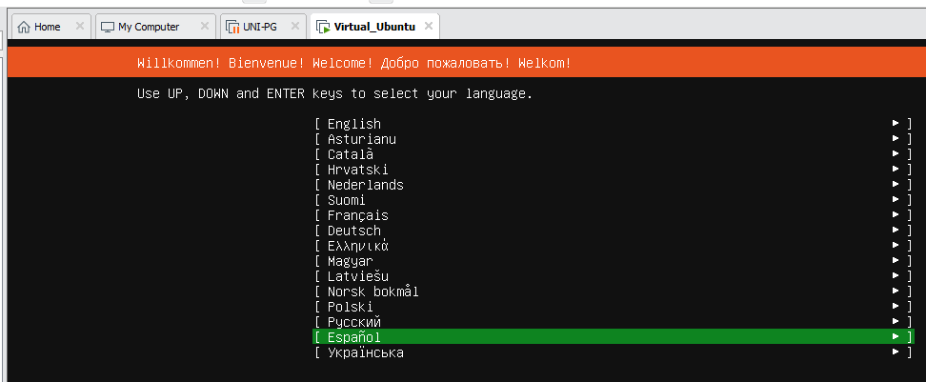

* Se elige instalar actualización disponible.

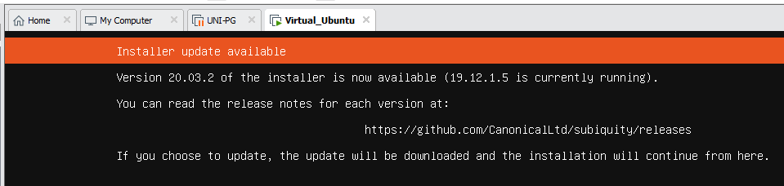

* Se elige el tipo de teclado español.

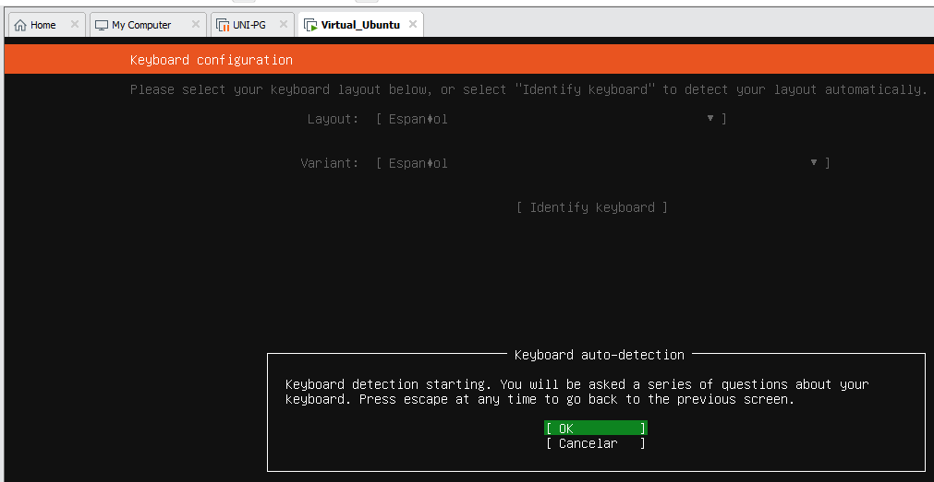

* Se elige cualquier letra para la detección del teclado automáticamente, se realiza dos veces

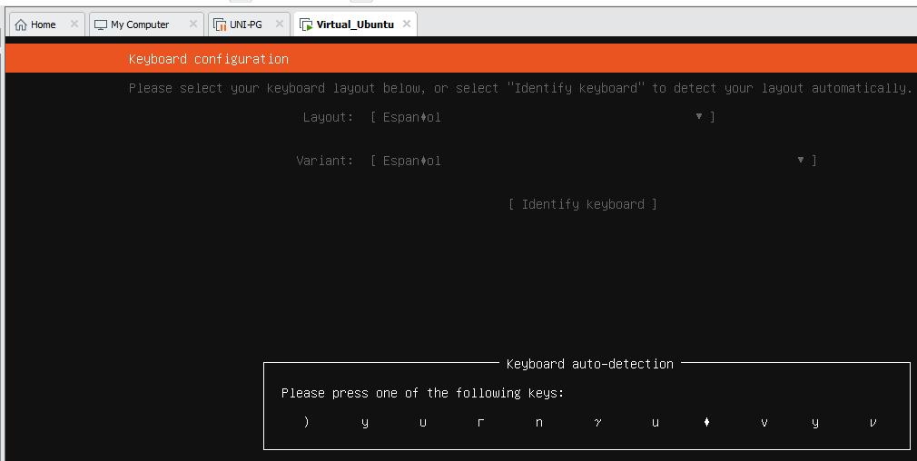

* Se indica la no existencia de caracteres de otros idiomas en el teclado, tres veces

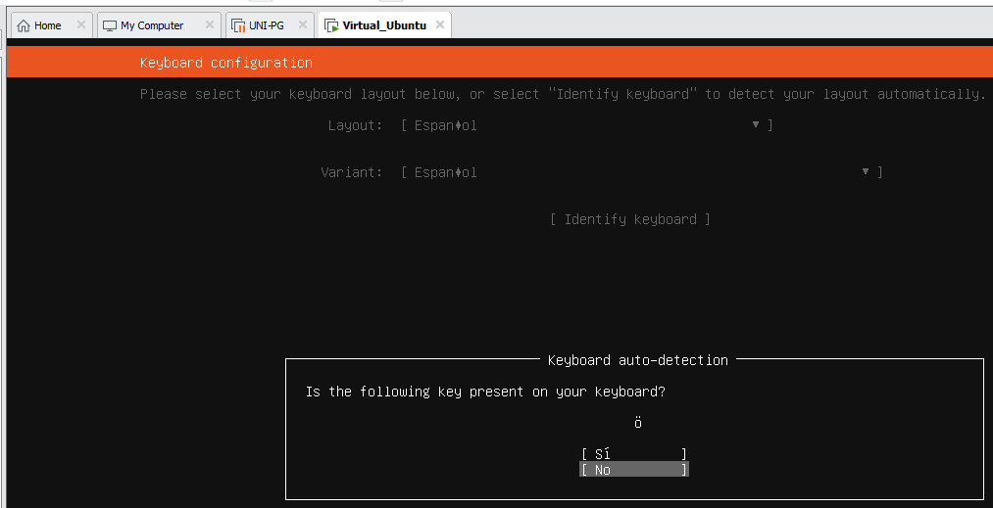

* Se indica la existencia de caracteres del idioma en el teclado

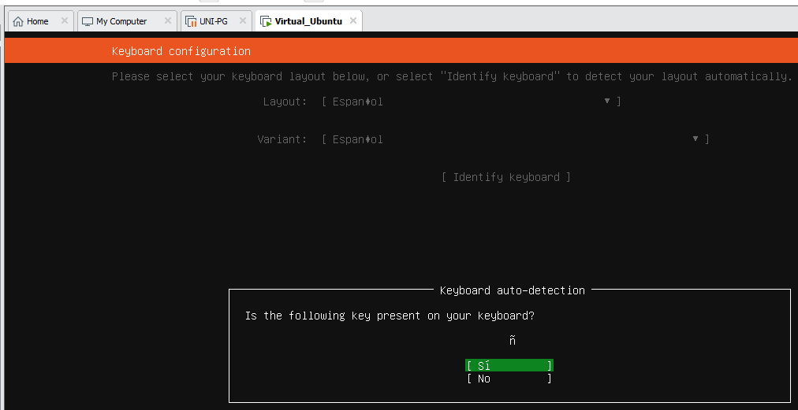

* Se confirma el tipo de idioma que se detecta automáticamente y se da por aceptado “Hecho”, la configuración

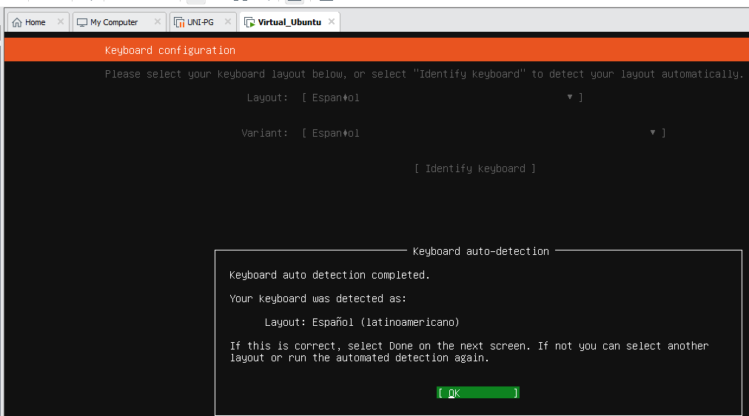

* Se acepta la configuración de la conexión de red que se indica por defecto.

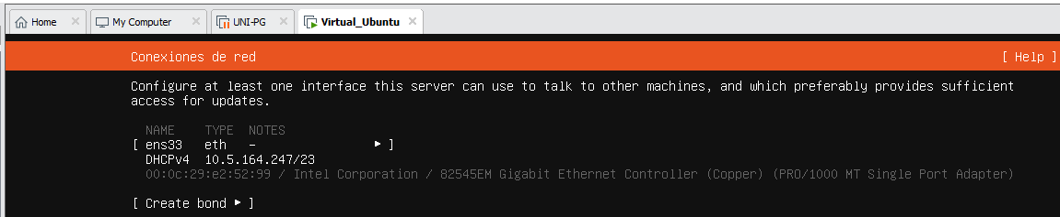

* Se acepta la configuración del proxy en blanco.

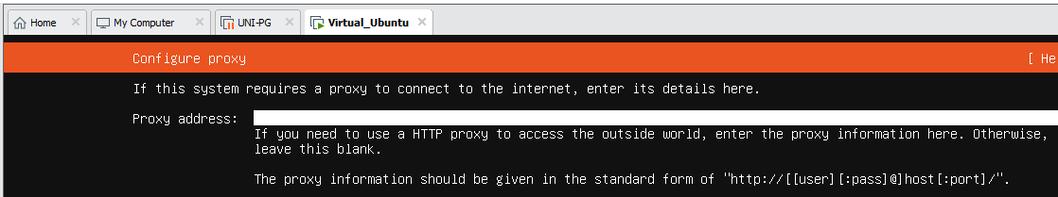

* Se acepta la configuración de la dirección del archivo mirror que se indica por defecto.

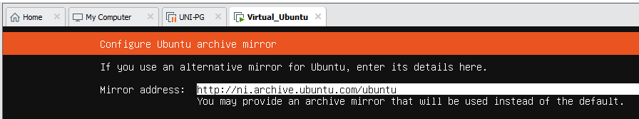

* Se indica que se utiliza configuración de archivos LVM para que posteriormente se pueda ampliar el espacio en disco.

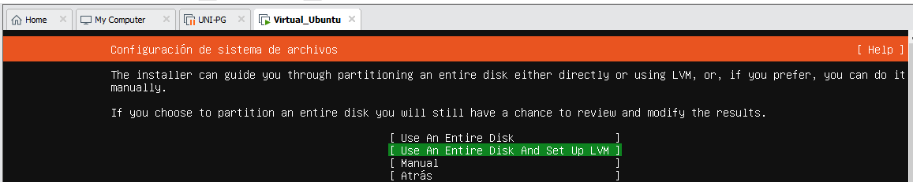

* Se elige el disco en donde se va a instalar UBUNTU

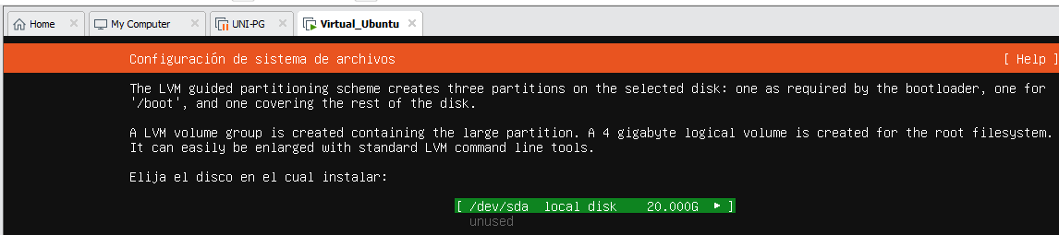

* Se elige continuar para confirmar la acción de formateo e instalación, con la advertencia de la destrucción de datos.

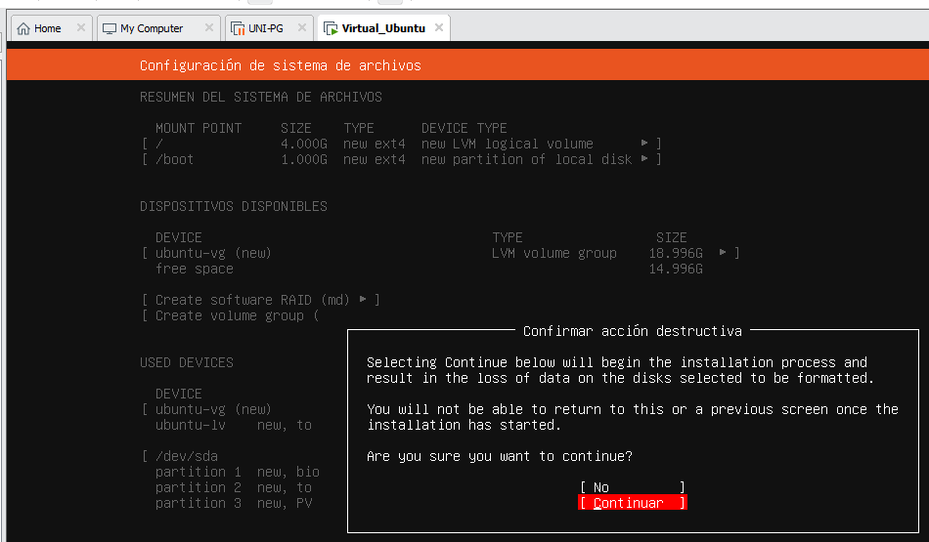

* Se procede a la configuración del perfil con las credenciales del usuario

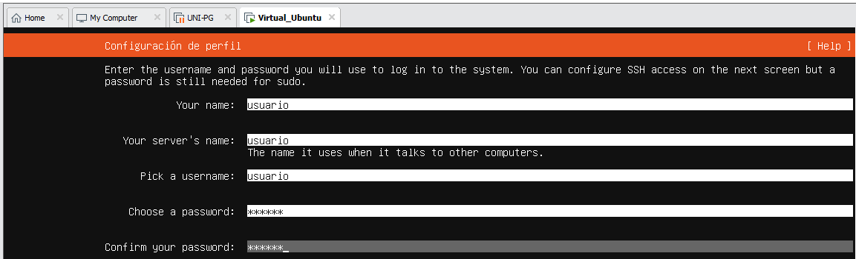

* No es necesario en esta instalación instalar el SSH

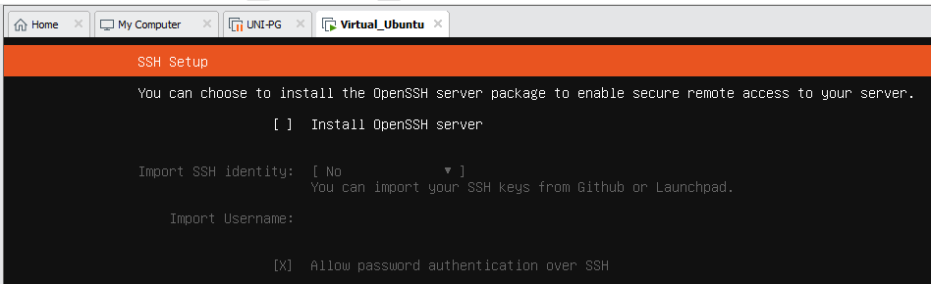

* No es necesario en esta instalación seleccionar snaps

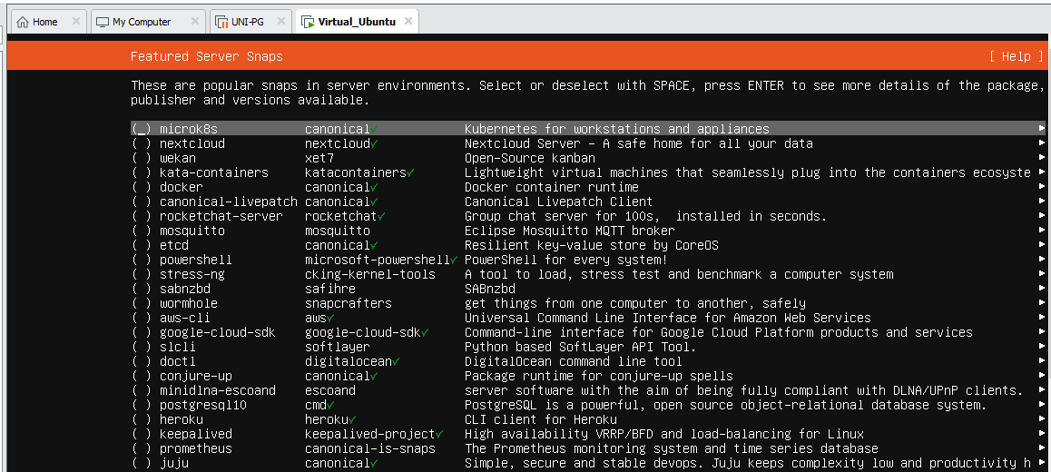

* Se ha completado la instalación

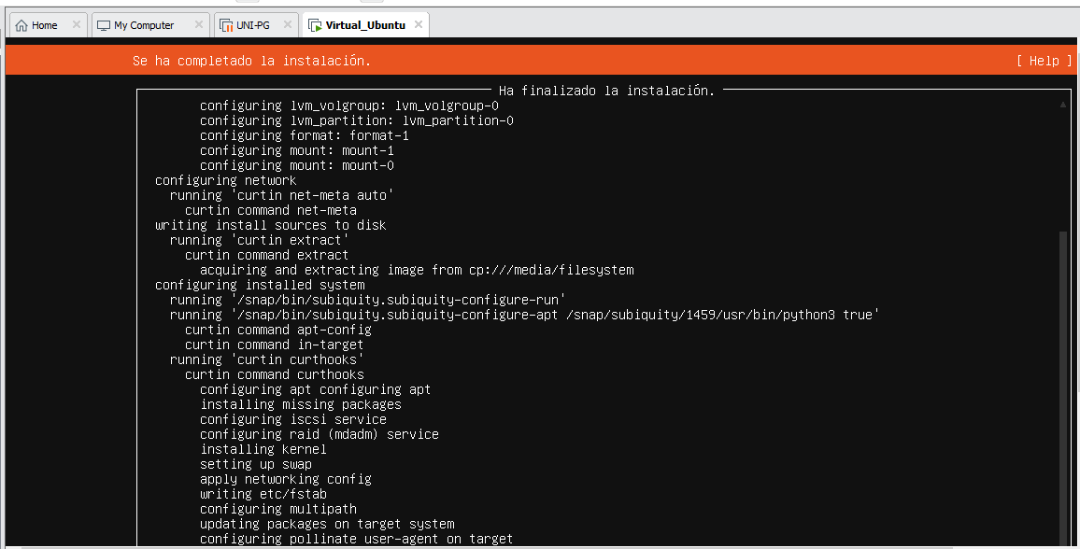

* Comienza a realizar actualizaciones

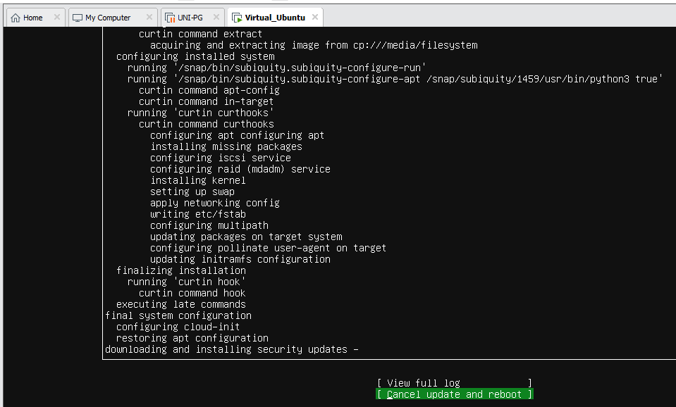

* Finaliza la actualización, se solicita y acepta el reinicio

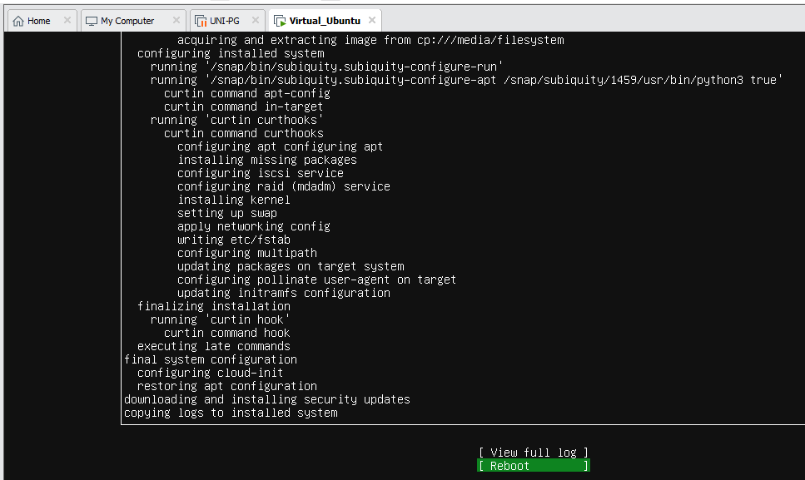

- Instalar PostgreSQL Server en Linux

* Establecer la conexión a la máquina virtual por ssh (ssh usuario@10.5.164.247)

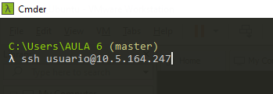

* Verificando la conexión a la máquina virtual por ssh

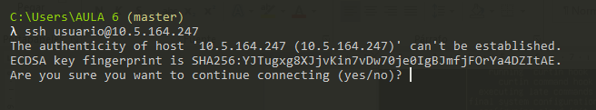

* Instalando postgreSql (sudo apt install postgresql-10)

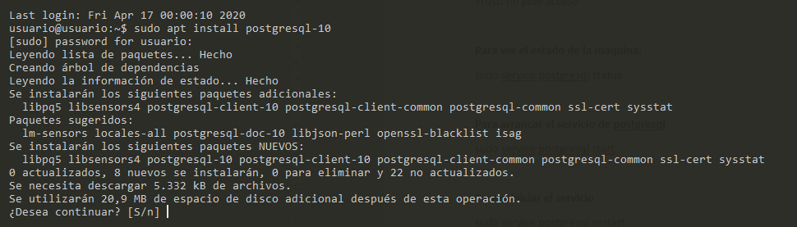

- Borrar Cluster main

pg_cluster 10 main –stop

* + sudo pg_dropcluster 10 main -stop



- Crear Cluster llamado servidor puerto 5433

pg_createcluster 10 servidor

* + sudo pg_createcluster 10 servidor -p 5433

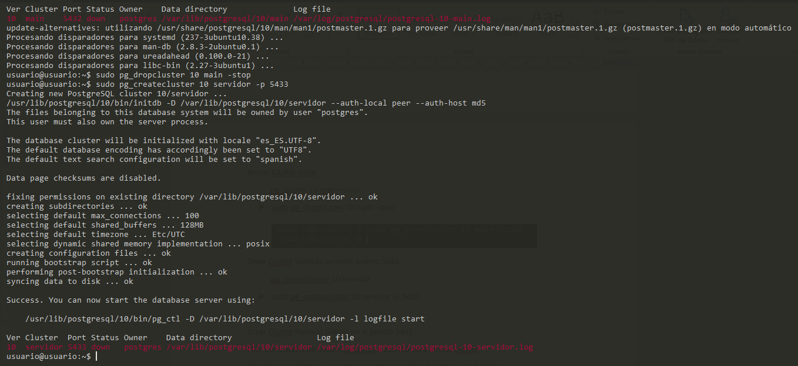

- Crear Cluster llamado cliente en el puerto 5435

* + sudo pg_createcluster 10 cliente -p 5435

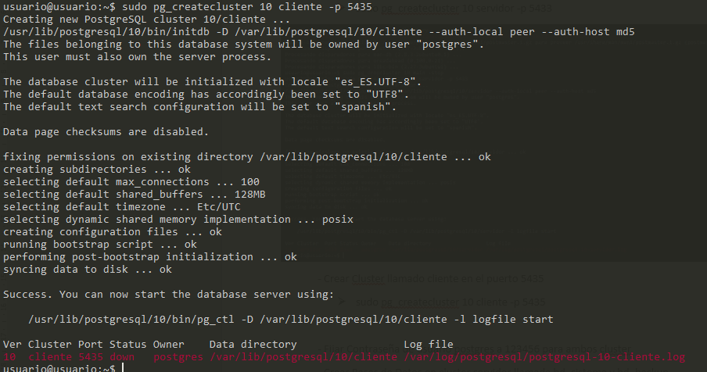

Ahora se requiere restaurar los servicios:

* + sudo service postgresql restart



Configurar para que escuchen los clusters el servidor y el cliente:

* + sudo nano /etc/postgresql/10/servidor/postgresql.conf

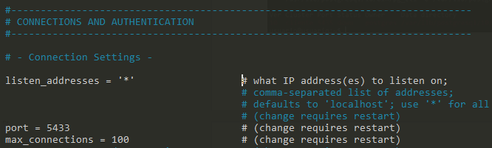



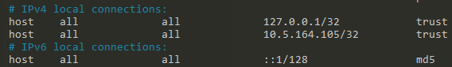

* + sudo nano /etc/postgresql/10/cliente/postgresql.conf

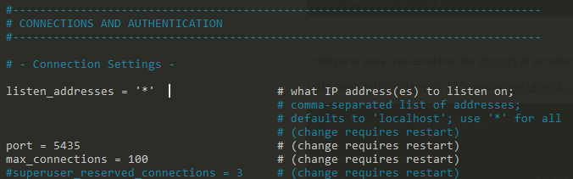





Ahora se requiere restaurar los servicios:

* + sudo service postgresql restart



- Fijar Contraseña de usuario postgres a 123456 para ambos cluster

* + psql -h 127.0.0.1 -p 5435 -U postgres

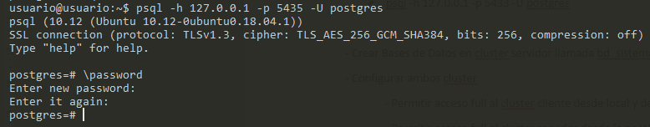

* + psql -h 127.0.0.1 -p 5433 -U postgres

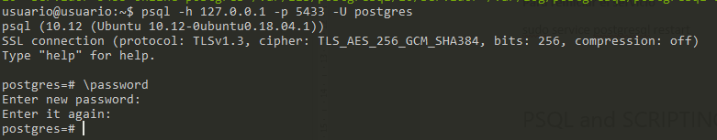

- Crear Bases de Datos en cluster servidor llamada bd_sistema y bd_backup

* + psql -h 127.0.0.1 -p 5433 -U postgres
  + create database db_sistema;
  + create database db_backup;
  + \l

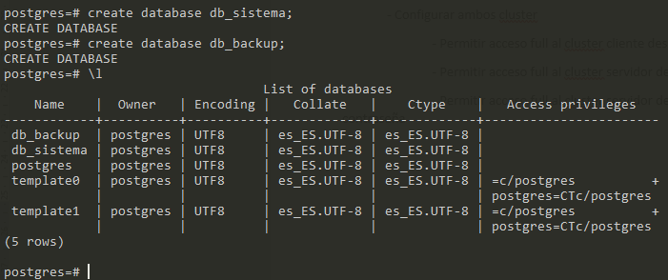

- Configurar ambos cluster

- Permitir acceso full al cluster cliente desde local y desde la pc Windows



- Permitir acceso full al cluster servidor desde la pc Windows sólo a la BD bd_sistema

- Permitir acceso full al cluster servidor desde la pc Windows sólo a la BD bd_backup y solicite contraseña

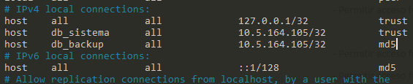

Se reinicia nuevamente

